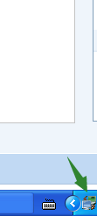
进到服务器， 右下角有这个图标，点左键会弹出来菜单，选择“ PHP 设置”

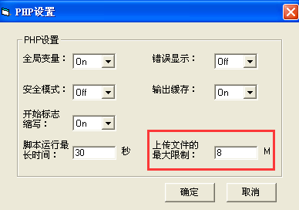
在这个地方把数字改大些

然后还是左键会弹出来菜单，选择“ 配置文件”---- php-ini，会打开 php.ini文件

在php.ini中搜索“upload_max_filesize ”，可以找到：

Maximum allowed size for uploaded files.

upload_max_filesize = 2M（PHP默认上传文件大小为2M）

随便改成其它的数字。

搜索：“post_max_size ”

Maximum size of POST data that PHP will accept.

post_max_size = 2M

这个2M也改一下，配置POST数据的最大尺寸。

最后再左键点击，选择“Apache 服务”----“重启”

重启服务器后就可以上传文件了

